**Инструкция по работе с коллекцией ALTAVITA.**

Коллекцией ALTAVITA.postman_collection.json представляет из себя набор запросов для SMOKE-тестирования корзины <https://altaivita.ru/>

Оглавление

Запросы в коллекции 1

Основные переменные для работы: 1

Используемые скрипты: 2

Рекомендации для работы. 2

Работа с коллекцией 3

Заключение 3

# Запросы в коллекции

В коллекцию включены следующие запросы:

1. Поиск товара:

GET запрос на <https://sort.diginetica.net/search>

1. Добавление в корзину из результатов поиска

POST запрос на <https://altaivita.ru/engine/cart/add_products_to_cart_from_preview.php>

1. Просмотр товаров в корзине

POST запрос на <https://altaivita.ru/engine/cart/ajax_get_cart_contents.php>

1. Информация о товаре

POST запрос <https://altaivita.ru/engine/ajax/ajax_ecommerce/ajax_ecommerce.php>

1. Добавление товара в корзину из информации о товаре

POST запрос на <https://altaivita.ru/engine/cart/add_products_to_cart_from_preview.php>

1. Уменьшение количества товара в корзине из результатов поиска

POST запрос на <https://altaivita.ru/engine/cart/delete_products_from_cart_preview_by_productID.php>

1. Уменьшение количества товара в корзине из информации о товаре

POST запрос на <https://altaivita.ru/engine/cart/delete_products_from_cart_preview_by_productID.php>

1. Уменьшение/увеличение товара в корзине из Корзины заказа

<https://altaivita.ru/engine/cart/action_with_basket_on_cart_page.php>

1. Удаление товара из корзины

POST запрос на <https://altaivita.ru/engine/cart/delete_products_from_cart_preview.php>

# Основные переменные для работы:

- product_id для добавления/уменьшения товара в корзине, а так же его удаления

# Используемые скрипты:

Во всех запросах коллекции используется скрипт для подтверждения 200 статуса в ответе:

pm.test("Status code is 200", **function** () {

    pm.response.to.have.status(200);

});

# Рекомендации для работы.

Для более корректной работы, рекомендуется визуализировать изменения через браузер.

В данном случае представлена работа с браузером Opera.

Для визуализации изменений необходимо:

1. Открыть в браузере страничку <https://altaivita.ru>
2. Открыть DevTools – Application
3. Найти в Cookies - <https://altaivita.ru>

В списке Cookies изменить CID на 5f63b647215ba1f0edef19c0f1ae85fa (CID указан в Variables коллекции)

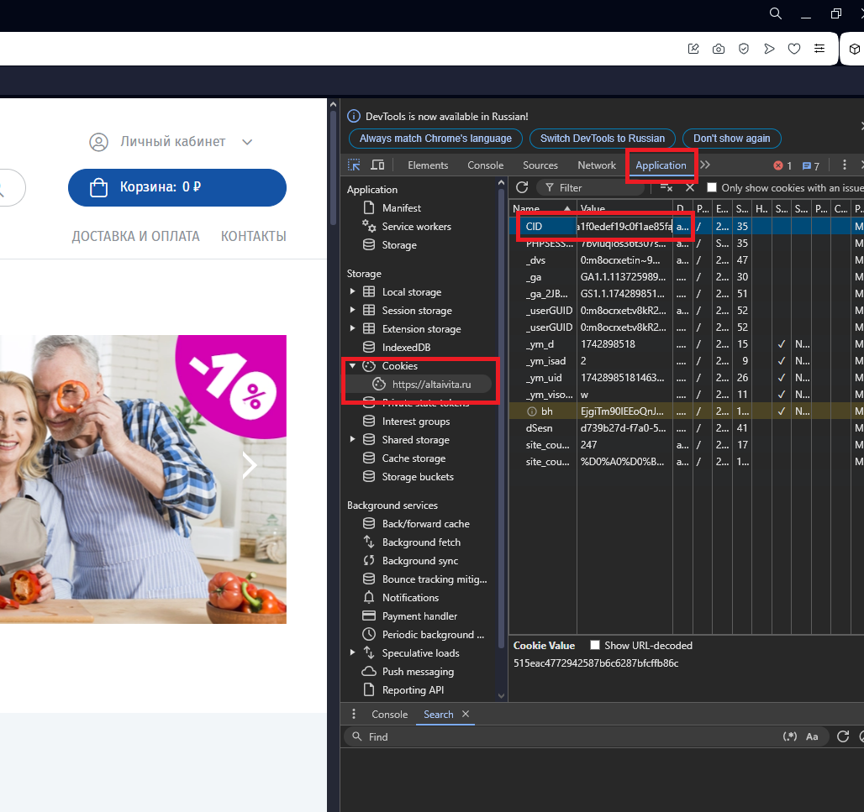

После необходимо обновить страницу <https://altaivita.ru>

Теперь все изменения после отправки запросов будут отображаться в браузере.

# Работа с коллекцией

1. Поиск товара по поисковому запросу осуществляется при указании параметра st в параметрах запроса.

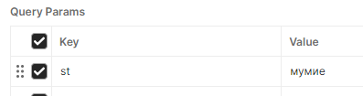

1. Добавление товаров в корзину и увеличение количества товара

производится 2 способами:

- Добавить товар из результатов поиска.

- Добавить товар в корзину из информации о товаре

Добавление каждого товара производится отдельным запросом с указанием product_id в теле запроса:



Оба запроса осуществляются по одинаковому URL, с небольшими отличиями в теле запроса.

1. Для просмотра информации о товаре так же необходимо указать product_id в теле запроса.



1. Уменьшить количество товара в корзине можно 3 способами:

- из результатов поиска (если товар был предварительно добавлен в корзину). Для этого необходимо указать product_id по аналогии с запросом на добавление товара.

- из иформации о товаре (так же с указанием product_id в теле запроса)

- из самой корзины. (универсальный запрос будет описан ниже)

5. Удаление товара из корзины производится по product_id в теле запроса.

# Заключение

В представленной мной коллекции запросы выставлены по следующему сценарию смоук теста:

1. Поиск товара по st мумие
2. Добавление 2 товаров в корзину с ID 675 и 3900 в корзину
3. Подтверждение добавление товара в корзину
4. Просмотр информации о товаре ID 675
5. Добавление товара ID 675 в корзину
6. Просмотр товаров в корзине для подтверждения добавления
7. Уменьшение количества товара ID 675 из результатов поиска
8. Уменьшение количества товара ID 675 из информации о товаре
9. Просмотр товаров в корзине для подтверждения уменьшения количества
10. Удаление товара ID 675 из корзины
11. Просмотр товаров в корзине для подтверждения удаления.

Буду рад, если изложенная в данной инструкции информация поможет во всем разобраться и данная коллекция пригодится для составления других важных тестов.